题目描述：
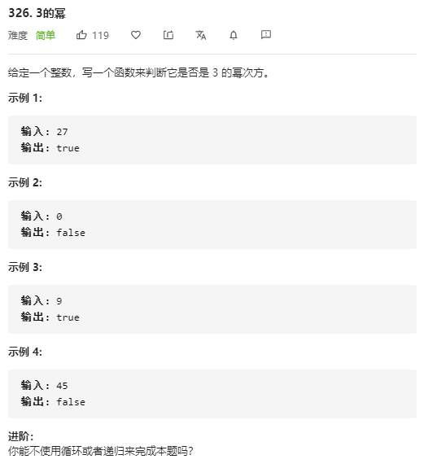
思路分析：
- 循环法
判断当前数取余3 ==0 如果余数 ==0 则当前数/3
直到余数不为0时 判断当前数是否为1

